**应征入伍会议**

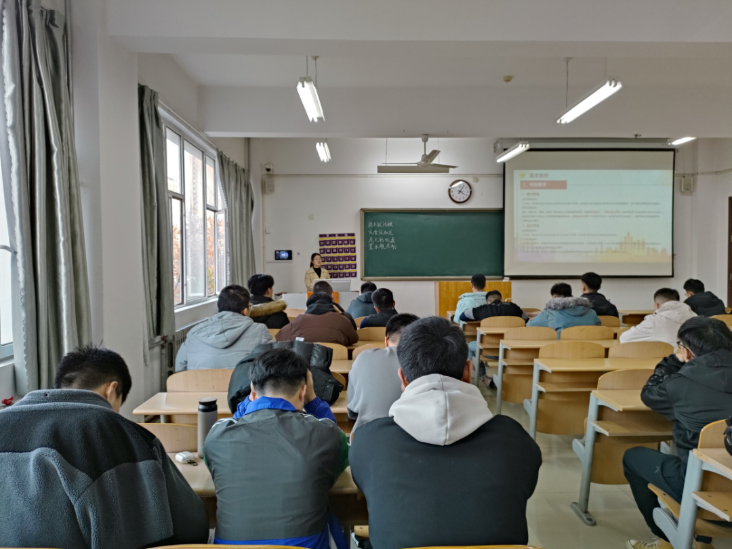

为激发我院应届毕业生参军入伍的热情，认真贯彻大学生征兵工作的要求，扩大征兵宣传影响力和辐射面。11 月15 日，建筑工程学院于八号教学楼 202 室举办了新时期大学生应征入伍工作宣传会议。建筑工程学院意向入伍应届毕业生参加了本次会议。

长江后浪推前浪，一代新人换旧人。作为新时代的学子，同学们应该继往开来，顺应时代要求，走高科技强国之路，将自己的脉搏与国家的发展和谐一致，时刻准备好保卫祖国、保卫人民、抵御侵略、为国争光，用我们的青春和热血筑起一道坚固的国防。辅导员李璐璐从参军的重要意义、基本条件、基本流程、优惠政策、退役安置等方面具体介绍了大学生应征入伍的内容。会后，同学们咨询了自己比较关心的问题，大家纷纷表示通过宣传会，充分了解了应征入伍、保家卫国是我们的神圣职责，应该积极响应党和政府的征兵号召，把个人理想抱负融入强军梦、中国梦，踊跃报名应征，到部队中成长和锻炼自己，为国防事业贡献力量。至此，会议圆满结束。

本次宣传会议使同学们了解应届毕业生征兵入伍相关政策，明白了当代青年应该为国家国防事业贡献自己的力量，同时更加坚定了同学们参军入伍的决心，把爱国热情化为报国之心，携笔从戎，与祖国共叩运，与时代向舟共济，努力去做放飞梦想、奉献国防的追梦人。

